**Java Web开发**

**实验五**

**作业报告**

|  |  |
| --- | --- |
| 学 院 | 计算机 |
| 所在系 班 级 | 2017软件工程系10班 |
| 学 号 姓 名 | 04171924刘雪欣 |
| 指 导 教 师 | 郭晓燕 |
| 完 成 时 间 | 2019年4月8 |

# 实验题目

实验内容：

1. 练习老师在理论课上演示的购物车实例，理解购物功能如何实现，理解如何利用session对象保存购物信息，如何设计封装数据类。（请参考“第四章会话管理课上的购物车实例代码.docx”文档）；

如果上课听懂了购物车的原理或者部分理解，可以参考我的实例完成第2题，此题可忽略不写。

1. 第四章课后练习3购物车，实现一个购物车应用程序，可以购物，显示购物数量并查看购物车内容。（此题模版test4E，提供给大家参考。）

提示：采购此书做成超链接，并用URL重写带关键信息

* 1. Shopping.view?bookID=‘0001’，其中0001是你选中图书对应的ID号，每点击一次就在相应的购书数量上加一，并返回当前的选购页面。
  2. 除了要保存图书的ID号、书名，还要保存购书数量，所以session对象保存的信息需要考虑清楚，最好是一个对象数组或列表。

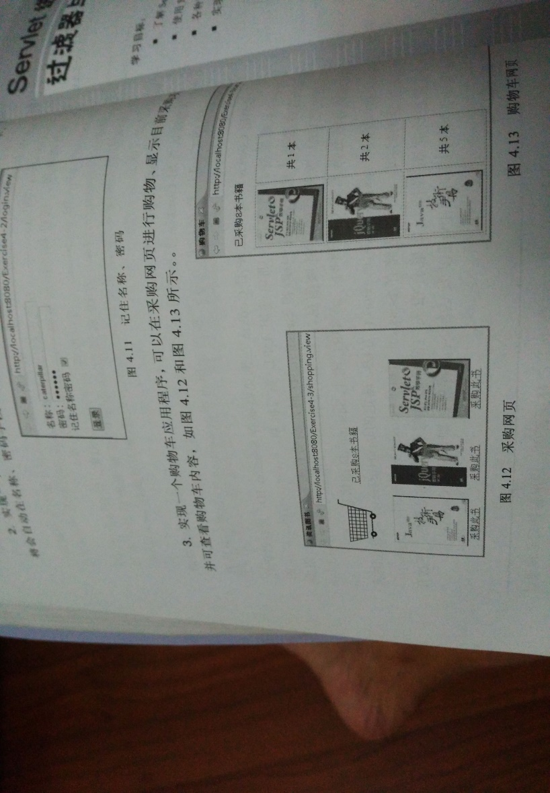

购物车的效果图

1. 对第三章动态验证码程序实现动态验证。（选做）

提示：在生成动态验证码的同时将其放入HttpSession对象中，在网页上提取出来进行比对。

实验报告：

提交相关程序代码并回答问题。

# 分析与设计

Shopping.jsp用于显示购物网站页面

Cart.jsp用于显示购物车页面

Books.java用于储存所有图书信息

Cart.java用于储存购物车信息的

DealCart.java用于处理和操作已选购的图书和购物车信息

HomePage.java用于调用初始化购物页面的方法

CountBooks.java用于调用处理和计算选购的图书的方法

CartServlet.java用于调用处理购物车信息的方法

AddBook.java用于调用处理在购物车页面中增加图书数量的方法MinusBook.java用于调用处理在购物车页面中减少图书数量的方法EmptyCart.java用于调用处理清空购物车信息的方法

# 关键源码（部分）

Shopping.jsp

<body>

<img src=*"img/cart.jpg"* height=*"60px"* width=*"60px"*>

<a href=*"Cart.view"*>已购买 <c:out value=*"*${sessionScope.sumnum}*"*/>本书</a></br></br>

<table border=*"0.1"*>

<c:forEach var=*"books"* items=*"*${sessionScope.shudan}*"* >

<tr>

<td><img src=*"*${books.getImg()}*"*></td>

<td>&nbsp;价格：${books.getPrice()}元&nbsp;</td>

<td><a href=*"Count.view?id=*${books.getId()}*"*>&nbsp;购买此书&nbsp;</a></td>

</tr>

</c:forEach>

</table>

</body>

Cart.jsp

<body>

<a href = *"Shopping.jsp"*>返回继续购买</a>

</br></br>

我的购物车：

</br></br>

已购买<c:out value=*"*${sessionScope.sumnum}*"*/>本书</br></br>

<table border=*"0.1"*>

<c:forEach var=*"c"* items=*"*${sessionScope.cart}*"* >

<tr>

<td><img src=*"*${c.getCartImg()}*"*></td>

<td>共：${c.getCartNum()}本</td>

<td><a href=*"Add.view?id=*${c.getCartId()}*"*><big>&nbsp;&nbsp;+&nbsp;&nbsp;</big></a></td>

<td><a href=*"Minus.view?id=*${c.getCartId()}*"*><big>&nbsp;&nbsp;-&nbsp;&nbsp;</big></a></td>

<td>价格：${c.TotalPrice()}元</td>

</tr>

</c:forEach>

</table>

</br>结算：共<c:out value=*"*${sessionScope.ListPrice}*"*/>元</br>

</br><a href=*"Empty.view"*>清空购物车</a></br>

</body>

Empty.java

**public** **void** doGet(HttpServletRequest request, HttpServletResponse response)

**throws** ServletException, IOException {

response.setContentType("text/html");

HttpSession session = request.getSession();

Books[] emptycart = (Books[])session.getAttribute("shudan");

DealCart Cart = **new** DealCart();

//调用DealCart中的setEmptyCart方法，把每类书的选购数量都设置为0

emptycart = Cart.setEmptyCart(emptycart);

//把图书信息存回session对象里并把购书总数设置为0

session.setAttribute("shudan", emptycart);

session.setAttribute("sumnum", String.*valueOf*(0));

response.sendRedirect("Cart.view");

}

MinusBook.java

**public** **void** doGet(HttpServletRequest request, HttpServletResponse response)

**throws** ServletException, IOException {

response.setContentType("text/html");

HttpSession session = request.getSession();

**boolean** x = **false**; //选购的图书的数量减少1的标志

**int** sumnum = 0; //已选购的图书总数量

String id = request.getParameter("id"); //获取Cart.jsp传来的id

Books[] minuslist = (Books[])session.getAttribute("shudan");

DealCart Cart = **new** DealCart();

//调用DealCart中的CountBook方法，把对应id号的图书的数量减1

minuslist = Cart.countBook(id,minuslist,x);

sumnum = Integer.*parseInt*((String) session.getAttribute("sumnum"))-1; //已选购的所有图书总数量减1

//把图书信息存回session对象里

session.setAttribute("shudan", minuslist);

session.setAttribute("sumnum", String.*valueOf*(sumnum));

response.sendRedirect("Cart.view");

}

AddBook.java

**public** **void** doGet(HttpServletRequest request, HttpServletResponse response)

**throws** ServletException, IOException {

response.setContentType("text/html");

HttpSession session = request.getSession();

**boolean** x = **true**; //选购的图书的数量增加1的标志

**int** sumnum = 0; //已选购的图书总数量

String id = request.getParameter("id"); //获取Cart.jsp传来的id

Books[] addlist = (Books[])session.getAttribute("shudan");

DealCart Cart = **new** DealCart();

//调用DealCart中的CountBook方法，把对应id号的图书的数量加1

addlist = Cart.countBook(id,addlist,x);

sumnum = Integer.*parseInt*((String) session.getAttribute("sumnum"))+1; //已选购的所有图书总数量加1

//把图书信息存回session对象里

session.setAttribute("shudan", addlist);

session.setAttribute("sumnum", String.*valueOf*(sumnum));

response.sendRedirect("Cart.view");

}

CartServlet.java

**public** **void** doGet(HttpServletRequest request, HttpServletResponse response)

**throws** ServletException, IOException {

response.setContentType("text/html");

HttpSession session = request.getSession();

DealCart Cart = **new** DealCart();

**int** i = 0; //已选购的图书的种数

**double** ListPrice = 0; //购物车中所有图书总价钱

//获取session对象的图书信息并把其保存到booklist数组里

Books[] booklist = (Books[])session.getAttribute("shudan");

//调用DealCart里的getCartNum方法，遍历booklist数组，把已选购的图书的种数计算出来

i = Cart.getCartNum(booklist, i);

Cart[] cartlist = **new** Cart[i];

//调用DealCart里的setCart方法，遍历booklist数组，把购书数量大于0的图书信息添加到cartlist数组中

cartlist = Cart.setCart(booklist, cartlist, i);

//调用DealCart里的getListPrice方法，计算出购物车里所有图书的总价

ListPrice = Cart.getListPrice(cartlist, ListPrice);

//把信息存到session里面

session.setAttribute("cart",cartlist);

session.setAttribute("ListPrice", ListPrice);

//跳转到购物车页面

response.sendRedirect("Cart.jsp");

}

CountBooks.java

**public** **void** doGet(HttpServletRequest request, HttpServletResponse response)

**throws** ServletException, IOException {

response.setContentType("text/html");

HttpSession session = request.getSession();

**boolean** x = **true**; //选购的图书的数量增加1的标志

**int** sumnum = 0; //总购书数量

DealCart Cart = **new** DealCart();

String id = request.getParameter("id"); //获取Shopping.jsp中的图书id号

Books[] books = (Books[])session.getAttribute("shudan");

//调用DealCart中的CountBook方法，把对应id号的图书的数量加1

books = Cart.countBook(id, books,x);

sumnum = Integer.*parseInt*((String) session.getAttribute("sumnum"))+1; //已选购的所有图书总数量加1

session.setAttribute("shudan", books);

session.setAttribute("sumnum", String.*valueOf*(sumnum));

response.sendRedirect("Shopping.jsp"); //跳转回Shopping.jsp页面

}

HomePage.java

**public** **void** doGet(HttpServletRequest request, HttpServletResponse response)

**throws** ServletException, IOException {

response.setContentType("text/html");

HttpSession session = request.getSession();

**int** sumnum = 0;

Books books = **new** Books();

Books[] shudan = **null**;

shudan = (Books[]) session.getAttribute("shudan");

shudan = books.setBooks(shudan); //调用Books里的setBooks方法，初始化所有图书信息的方法

session.setAttribute("shudan", shudan);

session.setAttribute("sumnum", String.*valueOf*(sumnum));

response.sendRedirect("Shopping.jsp");

}

# 运行效果图

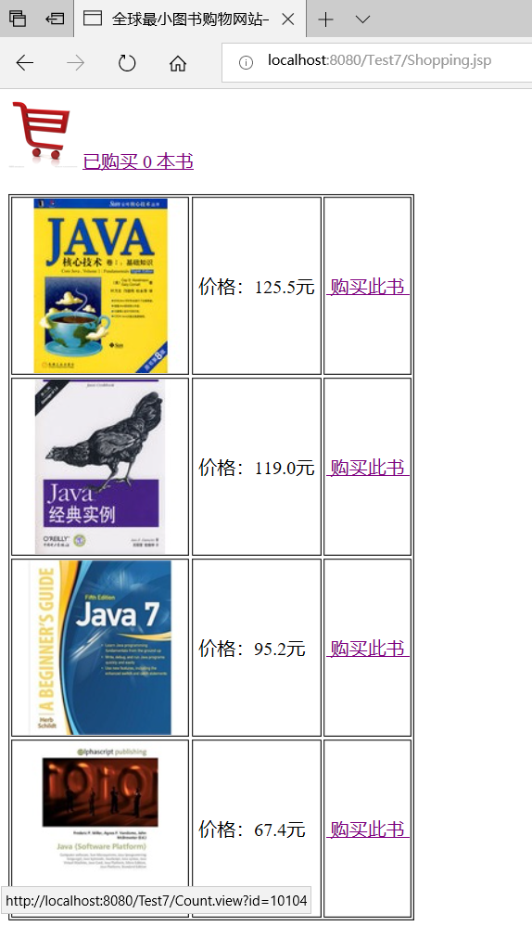

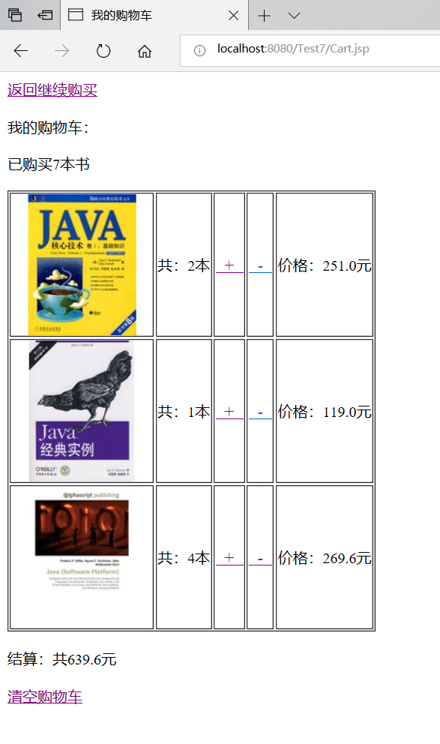

# 收获与问题

对session对象有更充分的了解